FEN VE TEKNOLOJİ
DÜNYA, GÜNEŞ VE AY ÜNİTESİ KELİME VE KAVRAMLARI

Aşağıdaki kutucuklardaki noktalı yerleri uygun sözcüklerle doldurun. Resimleri ve kutucukları kenarlarından kesin. Sözcüklerle resimlerini eşleştirerek defterinize yapıştırın.

Bütün gökcisimlerinin içinde bulunduğu sonsuz boşluğa………… denir.uzay
Üzerinde yaşadığımız gezegene …………… denir. dünya
Her gün doğup battığını gördüğümüz gökyüzündeki en parlak gök cismine ………………… denir.güneş

Uzayda yer alan Güneş,Ay, gezegen gibi cisimlerden her birine ……………………… denir.gök cismi

Görüntüyü büyüterek uzaktaki cisimlerin ve yıldızların daha parlak ve açık görülmesini sağlayan araca……………… denir. teleskop kablo

Güneş çevresinde dolanan, ondan aldıkları ışığı yansıtan gök cisimlerinin ortak adına……………….. denir.gezegen

Dünya’ya en yakın olan ve Dünya’nın uydusu olan gökcismine ……… denir. Ay
Ay’ın Dünya’dan görülmediği evresine ……..……… denir. Yeni Ay
Ay’ın tam bir daire olarak dolgun ve parlak olarak görüldüğü evresine ……………… denir. Dolunay

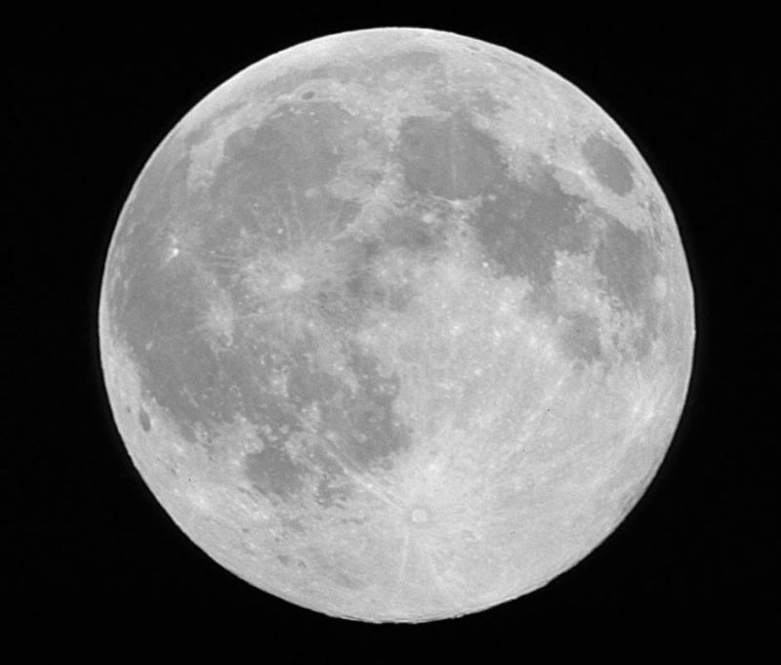
DOLUNAY

Yeniay evresinden sonra, Ay’ın yarım daire şeklinde görüldüğü evreye ……… denir. İlk dördün
Dolunay evresinden sonra, Ay’ın yarım daire şeklinde görüldüğü evreye……… denir. Son dördün

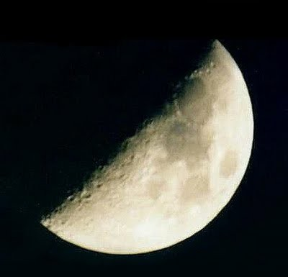
İLK DÖRDÜN

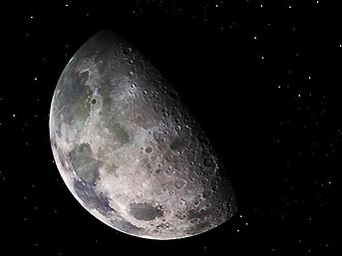
SON DÖRDÜN

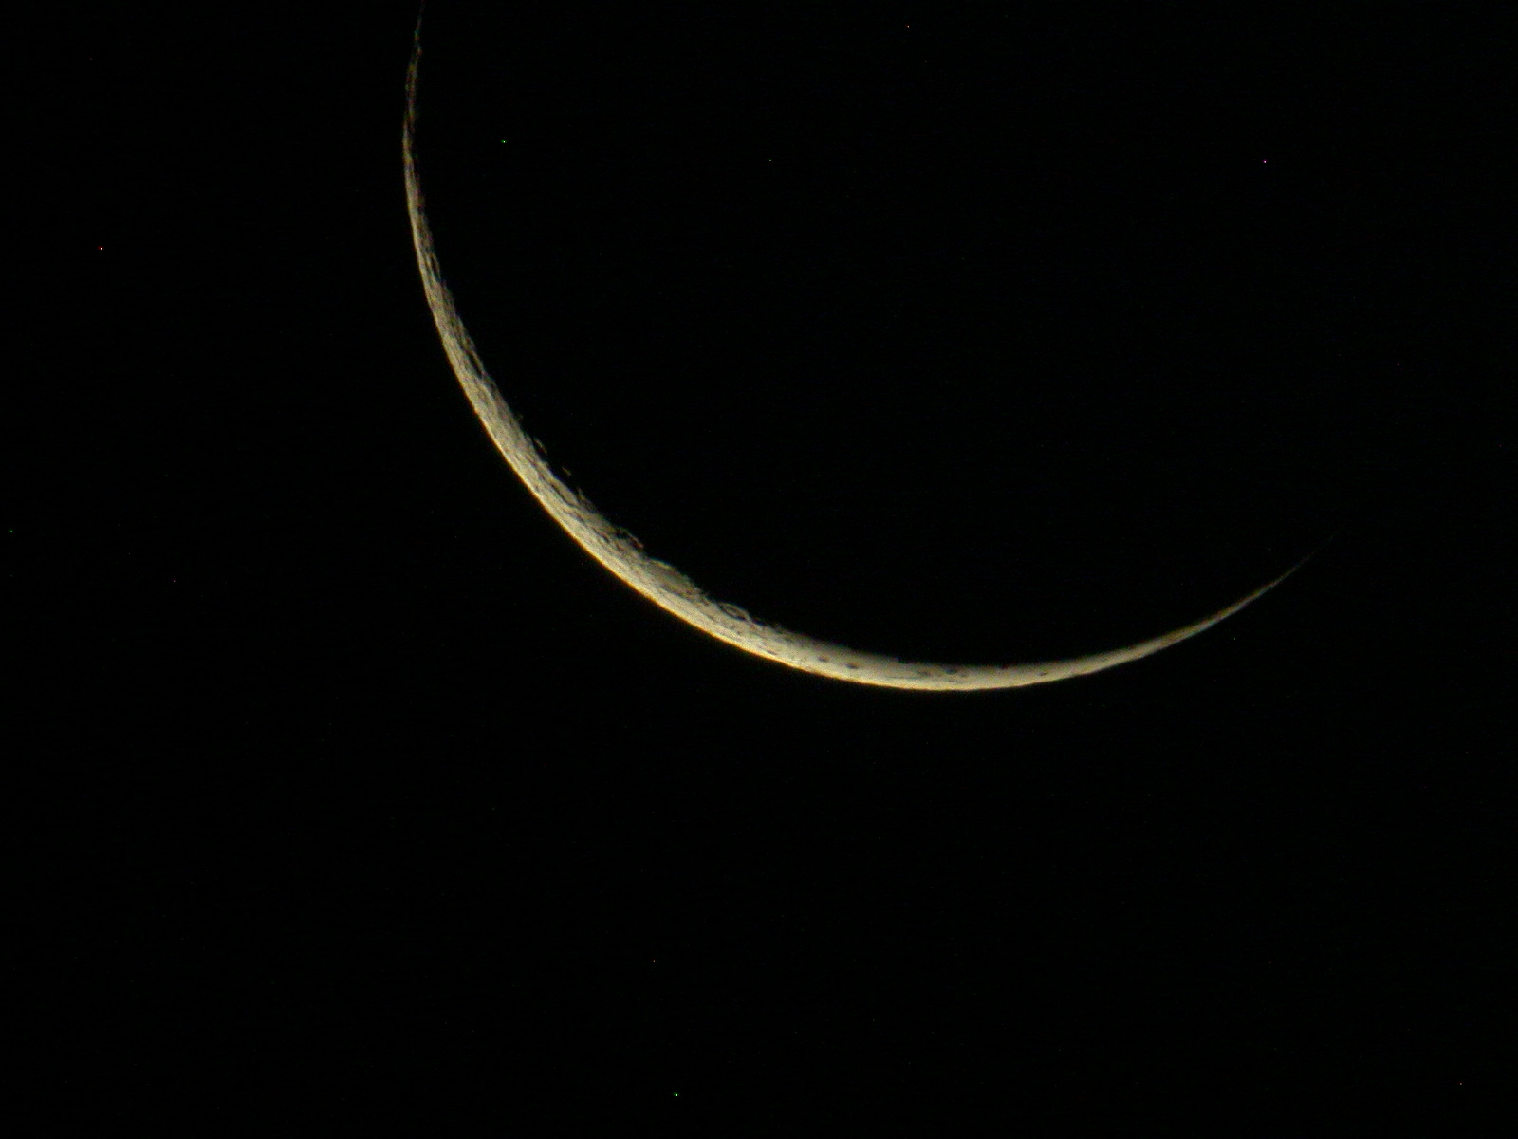
YENİ AY

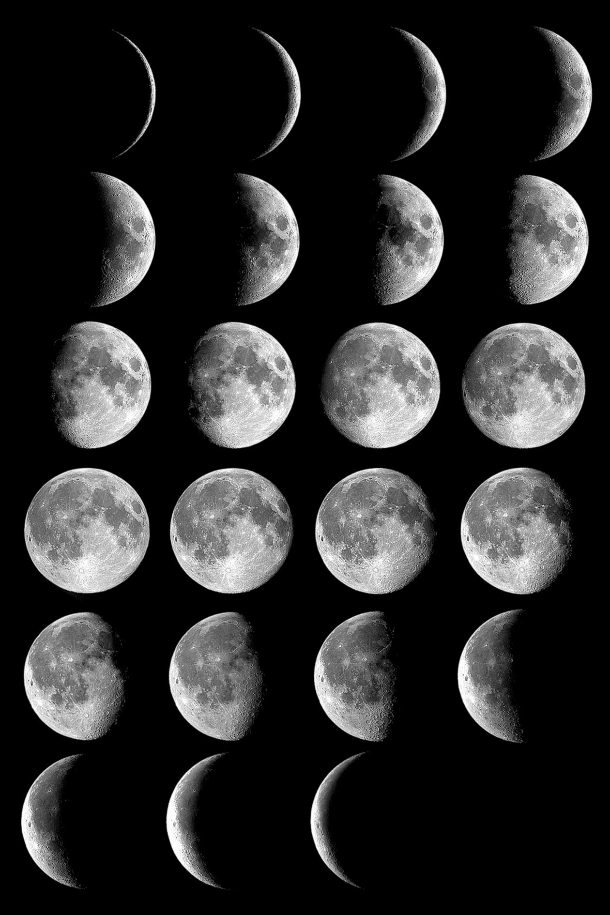
AY

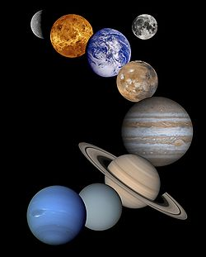
GEZEGEN

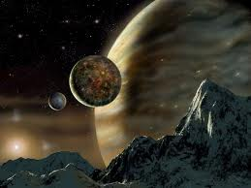
GÖK CİSMİ

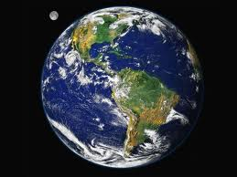
DÜNYA

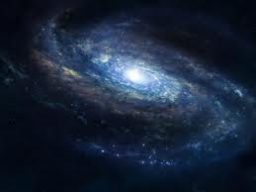
UZAY

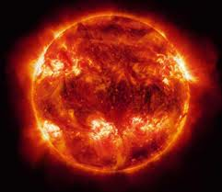
GÜNEŞ

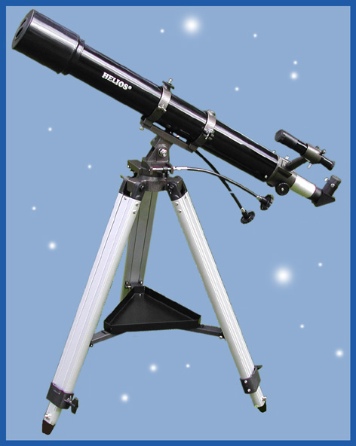
TELESKOP

AYNUR CEYLAN

